武汉大学计算机学院07级算法试卷
- （10分）证明：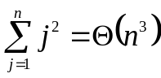
- （10分）给定下列递推关系

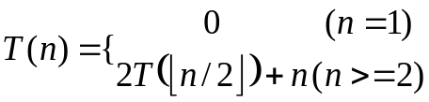
用数学归纳法证明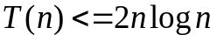

- （10分）利用二分检索算法BINSRCH，分别检索元素x=101，-14是否在数组A={-15，-6，0,7,9,23,54,82,101}中出现。详细描述检索过程。

- （10分）给定8个集合{1}，{2}，{3}，{4}，{5}，{6}，{7}，{8}，画出执行下列运算后所得到的树表示：Union（1,2），Union（2,3），Union（4,5），Find（1），Union（2,5），Union（6,7），Union（7,8），Find（3），Union（5,7）。

5. （20分）图示说明MAJORITY算法对下列数组的执行过程：
- {2,4,1,4,4,4,6,4} （2）{5,7,5,4,8}

- （10分）考虑将MATCHAIN算法应用于下述5个矩阵链相乘问题：
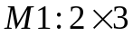，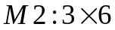，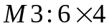，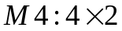，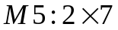
找出这五个矩阵链相乘最少的标量乘的的次数，要求写出过程。

- （10分）设计一个分治算法，判断两个二叉树是否相等。先用文字描述算法的基本思想，再写出包括输入、输出在内的算法流程。

- （20分）求如下有向图的所有点对的最短路径及相应的最短路径的值，要求写出具体过程。
6
1
4
2
1
7
9
4
1
2
3
4

